Архитектура компьютера

Отчёт по лабораторной работе №10

Арбатова Варвара Петровна

Содержание

# Цель работы

Приобретение навыков написания программ для работы с файлами.

# Задание

1. Создайте каталог для программам лабораторной работы № 10, перейдите в него и создайте файлы lab10-1.asm, readme-1.txt и readme-2.txt: mkdir ~/work/arch-pc/lab09 cd ~/work/arch-pc/lab09 touch lab10-1.asm readme-1.txt readme-2.txt
2. Введите в файл lab10-1.asm текст программы из листинга 10.1 (Программа записи в файл сообщения). Создайте исполняемый файл и проверьте его работу.
3. С помощью команды chmod измените права доступа к исполняемому файлу lab10-1, запретив его выполнение. Попытайтесь выполнить файл. Объясните результат.
4. С помощью команды chmod измените права доступа к файлу lab10-1.asm с исходным текстом программы, добавив права на исполнение. Попытайтесь выполнить его и объясните результат.
5. В соответствии с вариантом в таблице 10.4 предоставить права доступа к файлу readme1.txt представленные в символьном виде, а для файла readme-2.txt – в двочном виде. Проверить правильность выполнения с помощью команды ls -l.

# Теоретическое введение

ОС GNU/Linux является многопользовательской операционной системой. И для обеспечения защиты данных одного пользователя от действий других пользователей существуют специальные механизмы разграничения доступа к файлам. Кроме ограничения доступа, данный механизм позволяет разрешить другим пользователям доступ данным для совместной работы. Права доступа определяют набор действий (чтение, запись, выполнение), разрешённых для выполнения пользователям системы над файлами. Для каждого файла пользователь может входить в одну из трех групп: владелец, член группы владельца, все остальные. Для каждой из этих групп может быть установлен свой набор прав доступа. Владельцем файла является его создатель. Для предоставления прав доступа другому пользователю или другой группе командой chown [ключи] [:новая_группа] или chgrp [ключи] < новая_группа > Набор прав доступа задается тройками битов и состоит из прав на чтение, запись и исполнение файла. В символьном представлении он имеет вид строк rwx, где вместо любого символа может стоять дефис. Всего возможно 8 комбинаций, приведенных в таблице 10.1. Буква означает наличие права (установлен в единицу второй бит триады r — чтение, первый бит w — запись, нулевой бит х — исполнение), а дефис означает отсутствие права (нулевое значение соответствующего бита). Также права доступа могут быть представлены как восьмеричное число. Так, права доступа rw- (чтение и запись, без исполнения) понимаются как три двоичные цифры 110 или как восьмеричная цифра 6. Таблица 10.1. Двоичный, буквенный и восмеричный способ записи триады прав доступа Двоичный Буквенный Восмеричный 111 rwx 7 110 rw- 6 101 r-x 5 100 r– 4 011 -wx 3 010 -w- 2 001 –x 1 000 — 0 Полная строка прав доступа в символьном представлении имеет вид: Так, например, права rwx r-x –x выглядят как двоичное число 111 101 001, или восьмеричное 751. Свойства (атрибуты) файлов и каталогов можно вывести на терминал с помощью команды ls с ключом -l. Так например, чтобы узнать права доступа к файлу README можно узнать с помощью следующей команды: $ls -l /home/debugger/README -rwxr-xr– 1 debugger users 0 Feb 14 19:08 /home/debugger/README В первой колонке показаны текущие права доступа, далее указан владелец файла и группа: Тип файла определяется первой позицией, это может быть: каталог — d, обычный файл — дефис (-) или символьная ссылка на другой файл — l. Следующие 3 набора по 3 символа определяют конкретные права для конкретных групп: r — разрешено чтение файла, w — разрешена запись в файл; x — разрешено исполнение файл и дефис (-) — право не дано. Для изменения прав доступа служит команда chmod, которая понимает как символьное, так и числовое указание прав. Для того чтобы назначить файлу /home/debugger/README права rw-r, то есть разрешить владельцу чтение и запись, группе только чтение, остальным пользователям — ничего: $chmod 640 README # 110 100 000 == 640 == rw-r—– $ls -l README -rw-r 1 debugger users 0 Feb 14 19:08 /home/debugger/README В символьном представлении есть возможность явно указывать какой группе какие права необходимо добавить, отнять или присвоить. Например, чтобы добавить право на исполнение файла README группе и всем остальным: $chmod go+x README $ls -l README -rw-r-x–x 1 debugger users 0 Feb 14 19:08 /home/debugger/README Формат символьного режима: chmod

# Выполнение лабораторной работы

1. Создаю каталог для программам лабораторной работы № 10, перехожуе в него и создаю файлы lab10-1.asm, readme-1.txt и readme-2.txt:

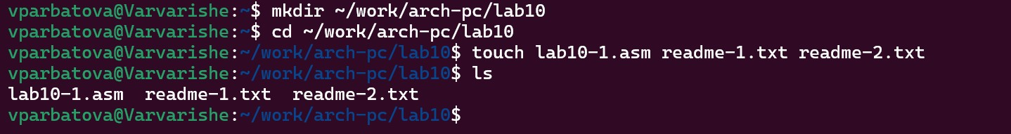

Figure 1: 1.Создание папки и файлов

1. Ввожу в файл lab10-1.asm текст программы из листинга 10.1. Создаю исполняемый файл и проверяю его работу (2-3)

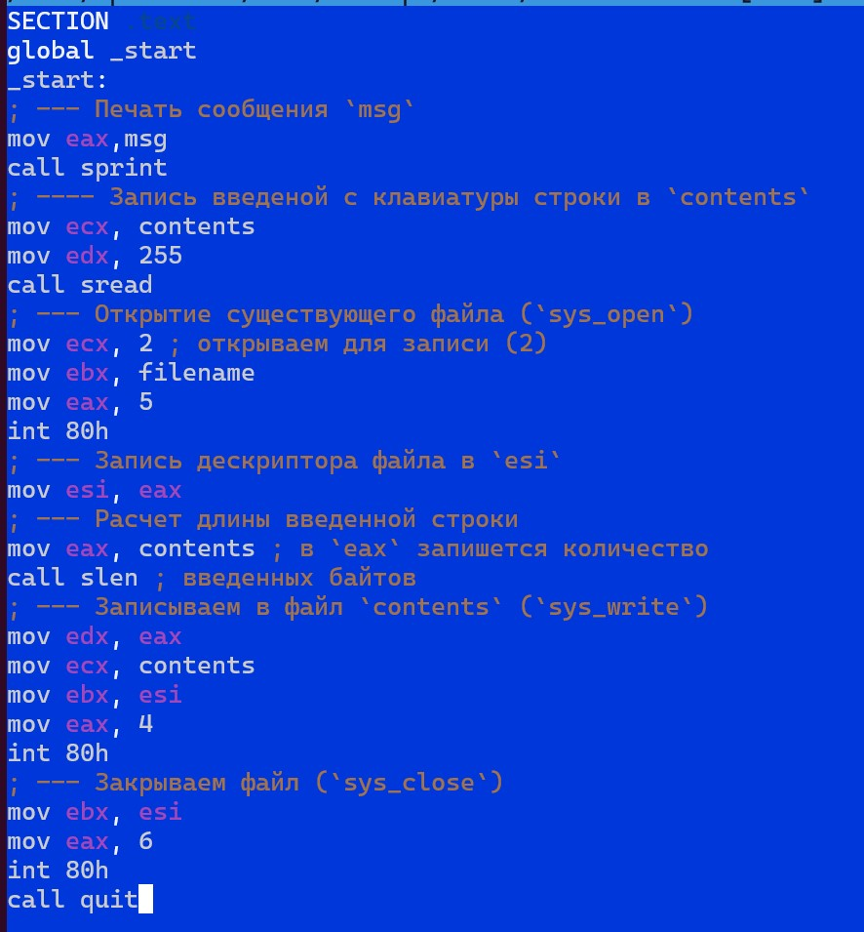

Figure 2: 2.Текст файла

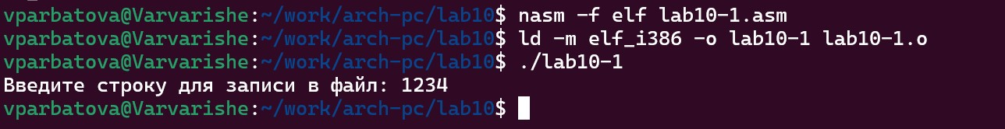

Figure 3: 3.Создание и работа файла

1. С помощью команды chmod изменяю права доступа к исполняемому файлу lab10-1, запретив его выполнение. Пытаюсь выполнить файл

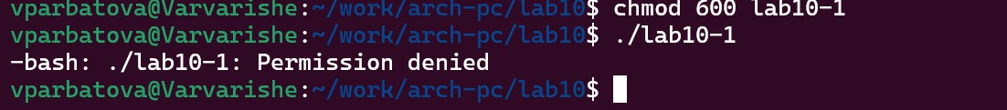

Figure 4: 4.Изменение прав, попытка выполнить файл

Не получается. Ошибка “Permissin denied” означает, что в разрешении отказано. Это произошло из-за изменения прав. Как у юзера, у меня есть право только редактировать этот файл и читать, но не исполнять

1. С помощью команды chmod изменяю права доступа к файлу lab10-1.asm с исходным текстом программы, добавив права на исполнение. Пытайтаюсь выполнить его

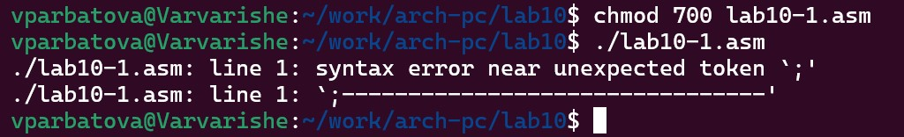

Figure 5: 5.Изменение прав, выполнение файла

Выполнить файл просто так невозможно, поэтому программа выдает ошибку с первой строки, но выполнение началось

5)В соответствии с вариантом в таблице 10.4 предоставляю права доступа к файлу readme1.txt представленные в символьном виде, а для файла readme-2.txt – в двочном виде. У меня первый вариант, поэтому выполняю его Проверяю правильность выполнения с помощью команды ls -l (6-7)

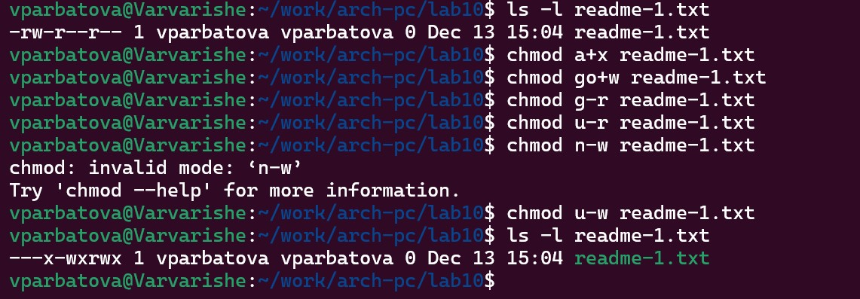

Figure 6: 6.readme1.txt

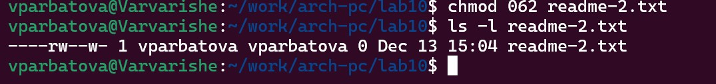

Figure 7: 7.readme2.txt

#Выполнение заданий для самостоятельной работы

Пишу программу и запускаю её. Всё проверяю

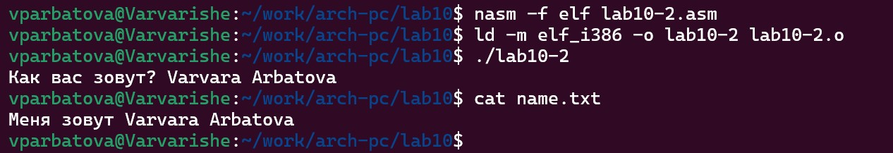

Figure 8: Исплнение файла



Figure 9: Проверка наличия файла

Текст файла:

%include ‘in_out.asm’ SECTION .data filename db ‘name.txt’, 0h. msg db ‘Как вас зовут?’, 0h msg1 db ‘Меня зовут’, 0h SECTION .bss name resb 255 SECTION .text global _start _start: mov eax,msg call sprint mov ecx, name mov edx, 255 call sread mov ecx, 0777o. mov ebx, filename mov eax, 8 int 80h mov esi, eax mov eax, msg1 call slen mov edx, eax mov ecx, msg1 mov ebx, esi mov eax, 4 int 80h mov eax, name. call slen. mov edx, eax mov ecx, name mov ebx, esi mov eax, 4 int 80h mov ebx, esi mov eax, 6 int 80h call quit

# Выводы

Здесь кратко описываются итоги проделанной работы.

# Список литературы